附件1

泸203H53、泸203H55、泸203H56、泸203H59、泸203H60、
泸203H62平台项目建设用地土地现状调查结果
单位：公顷
被征地单位名称 |  |  |  | 总面积 | 农用地 |  |  |  |  | 建设用地 | 未利用地
县 | 镇（街道） | 村 | 组 | 总面积 | 小计 | 耕地 | 园地 | 林地 | 其他农用地 | 建设用地 | 未利用地
泸县 | 方洞镇 | 宋田村 | 6组 | 0.0858 | 0.0858 | 0.0858
泸县 | 方洞镇 | 宋田村 | 7组 | 0.4176 | 0.4176 | 0.4176
泸县 | 方洞镇 | 陈田村 | 1组 | 0.2498 | 0.2498 | 0.2498
泸县 | 方洞镇 | 陈田村 | 7组 | 0.3567 | 0.3567 | 0.3567
泸县 | 方洞镇 | 石牌坊村 | 9组 | 0.0830 | 0.0830 | 0.0830
泸县 | 方洞镇 | 石牌坊村 | 10组 | 0.0204 | 0.0204 | 0.0204
泸县 | 方洞镇 | 新联村 | 1组 | 0.4206 | 0.4206 | 0.4206
泸县 | 喻寺镇 | 齐心村 | 6组 | 0.1871 | 0.1871 | 0.1871
泸县 | 喻寺镇 | 齐心村 | 7组 | 0.6613 | 0.6613 | 0.6596 | 0.0017
泸县 | 喻寺镇 | 齐心村 | 8组 | 0.0320 | 0.0320 | 0.0320
泸县 | 喻寺镇 | 鸦峰岩村 | 7组 | 0.3108 | 0.3108 | 0.3108
泸县 | 嘉明镇 | 葛林湾村 | 1组 | 0.1201 | 0.1201 | 0.1201
泸县 | 嘉明镇 | 葛林湾村 | 2组 | 0.3481 | 0.3481 | 0.3481
合计 |  |  |  | 3.2933 | 3.2933 | 3.2916 | 0.0017

附件2

泸203H53、泸203H55、泸203H56、泸203H59、泸203H60、
泸203H62平台项目建设用地拟征收土地范围示意图

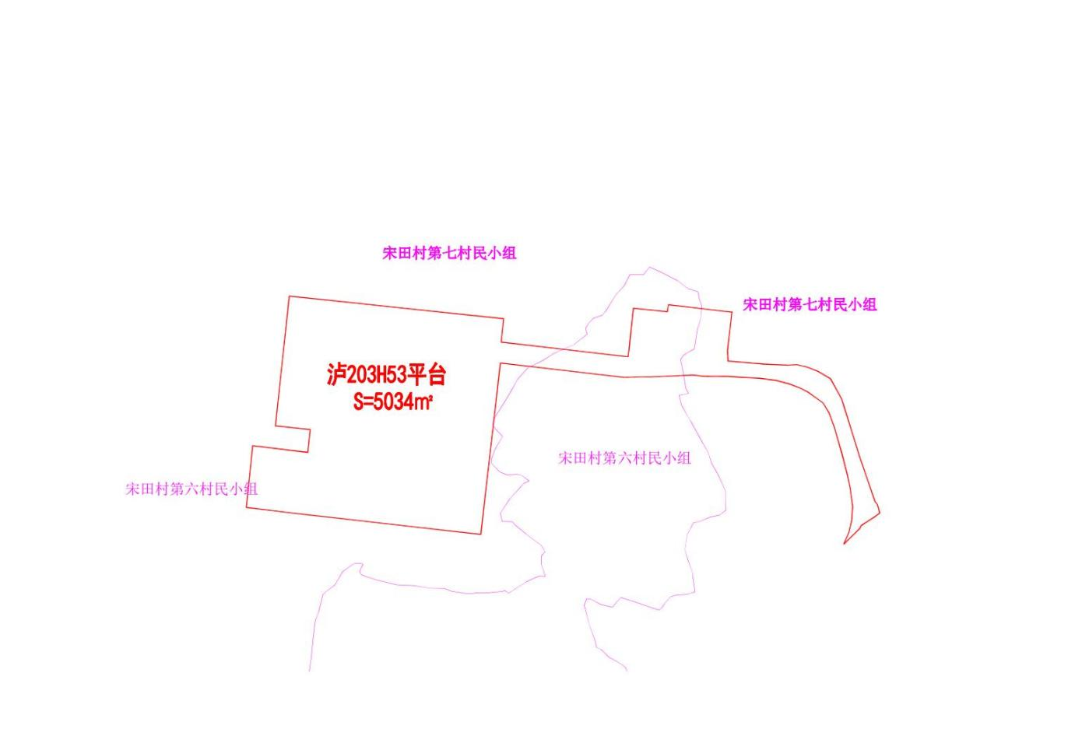

泸203H53、泸203H55、泸203H56、泸203H59、泸203H60、
泸203H62平台项目建设用地拟征收土地范围示意图

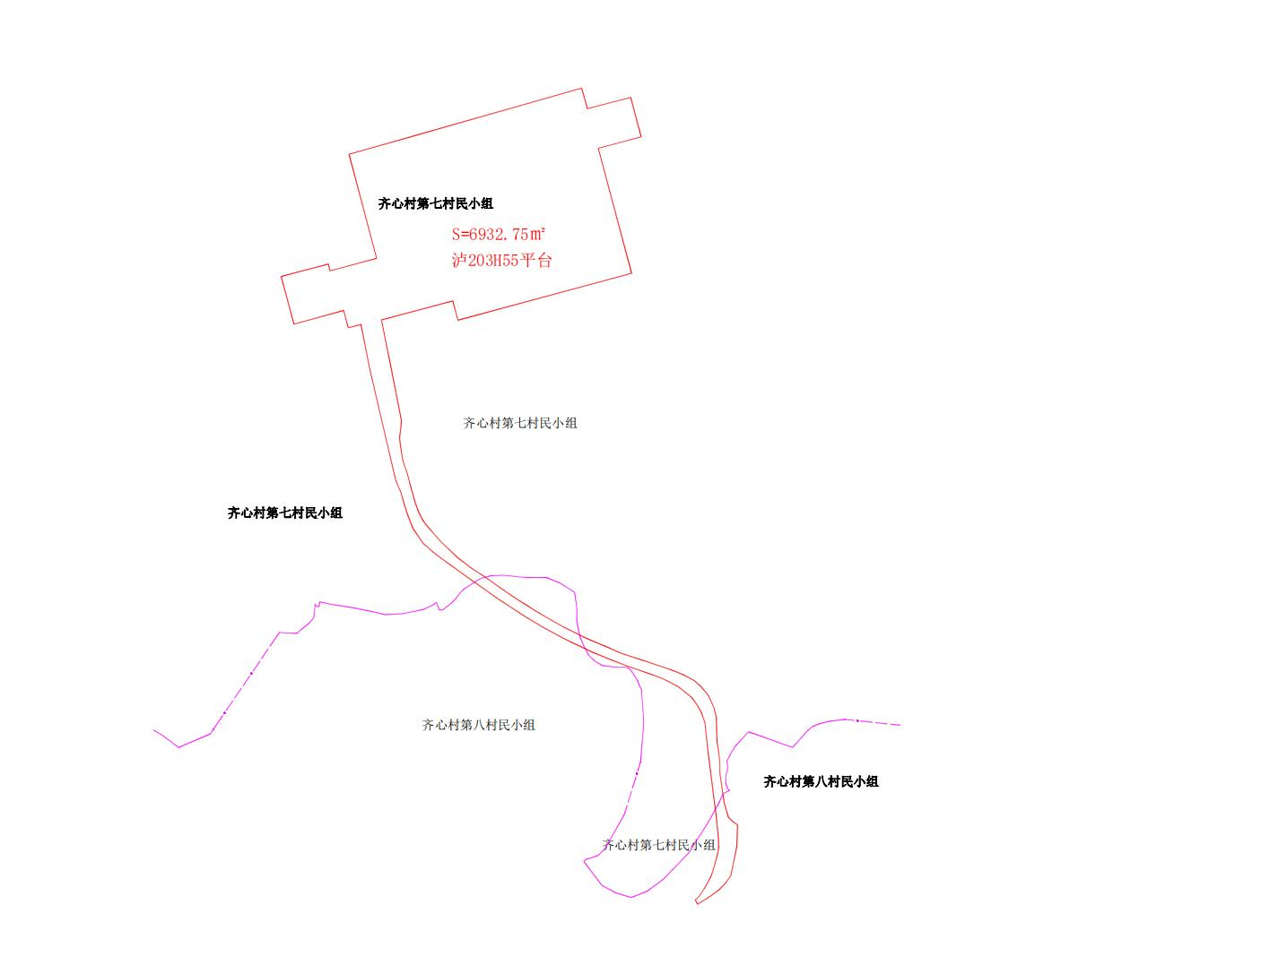

泸203H53、泸203H55、泸203H56、泸203H59、泸203H60、
泸203H62平台项目建设用地拟征收土地范围示意图

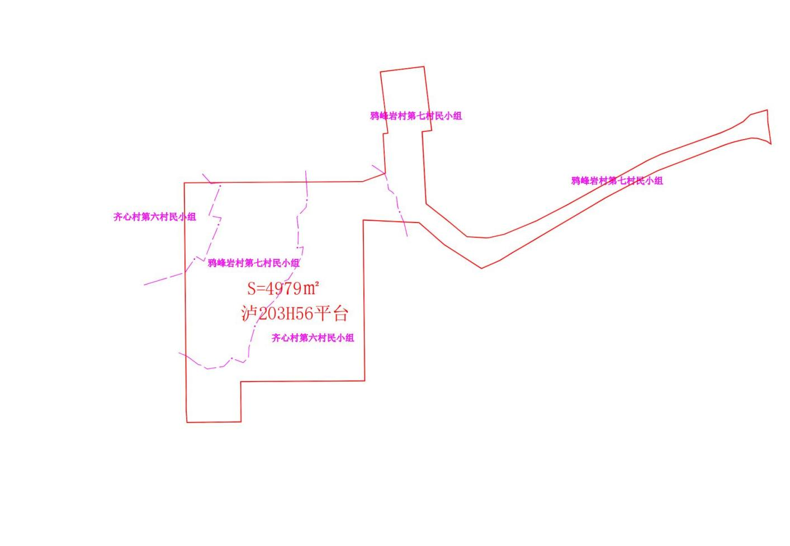

泸203H53、泸203H55、泸203H56、泸203H59、泸203H60、
泸203H62平台项目建设用地拟征收土地范围示意图

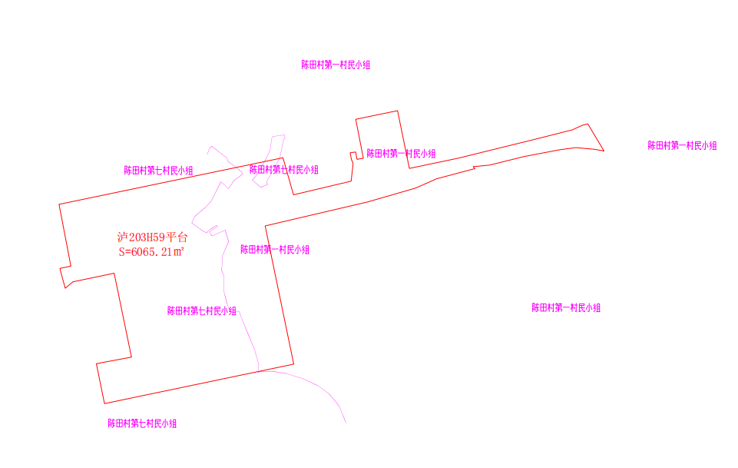

泸203H53、泸203H55、泸203H56、泸203H59、泸203H60、
泸203H62平台项目建设用地拟征收土地范围示意图

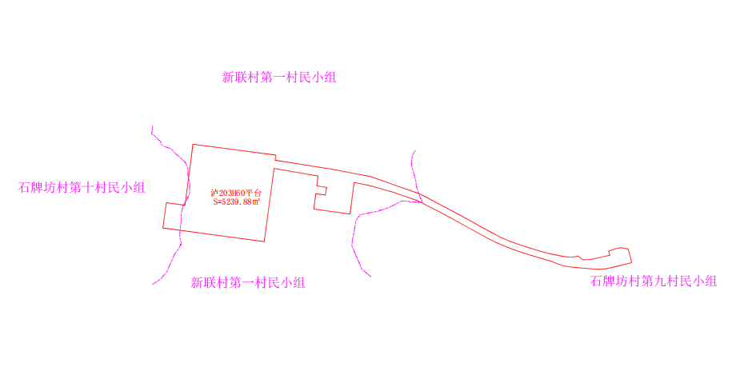

泸203H53、泸203H55、泸203H56、泸203H59、泸203H60、
泸203H62平台项目建设用地拟征收土地范围示意图

